Nama : Muhammad Saepuloh Darmayanto

Kelas : Teknik Elektro B

Mata Kuliah : Praktikum Pengolahan Citra Digital

1. Percobaan Closing

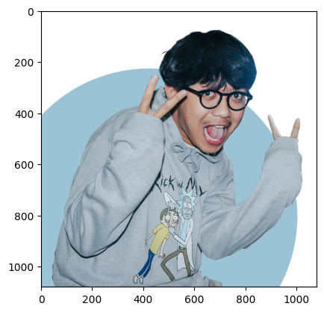

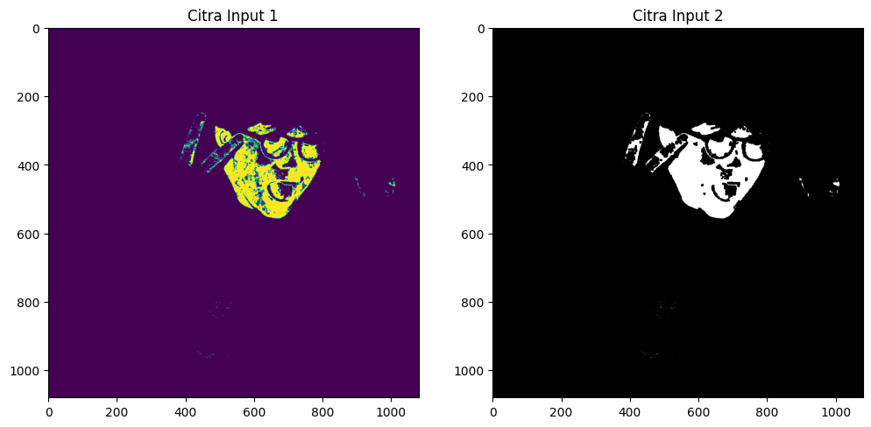

Analisis:

Codingan ini digunakan untuk membaca dan menampilkan sebuah gambar dengan menggunakan fungsi imread dan imshow dan Codingan ini digunakan untuk mengaplikasikan operasi pemrosesan gambar pada gambar asli. Pertama, gambar asli dikonversi ke ruang warna HSV. Selanjutnya, menggunakan rentang warna biru dalam ruang warna HSV, sebuah masker dibuat untuk mengidentifikasi piksel yang termasuk dalam rentang warna tersebut.serta digunakan untuk membaca video dari webcam, mengaplikasikan operasi pemrosesan gambar pada setiap frame, dan menampilkan frame masker dan hasil closing dalam jendela terpisah. Loop utama berjalan secara kontinu untuk membaca frame dari video yang sedang diputar. Setiap frame kemudian dikonversi ke ruang warna HSV dan diaplikasikan operasi masker dan closing

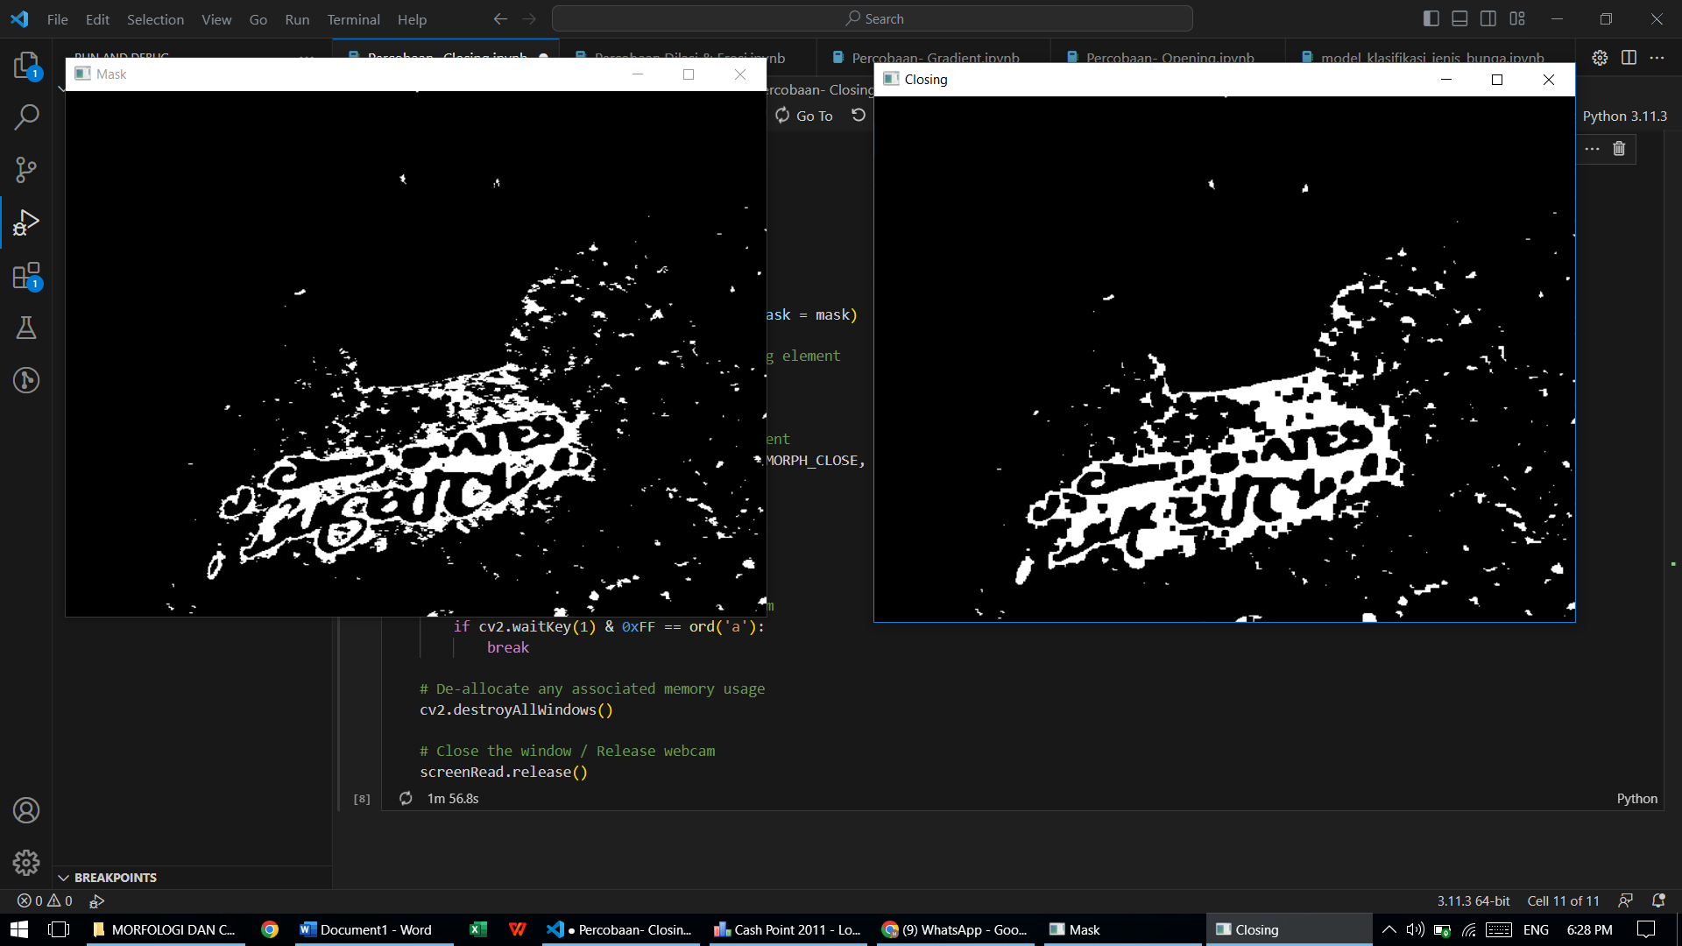

1. Percobaan Dilasi & Erosi

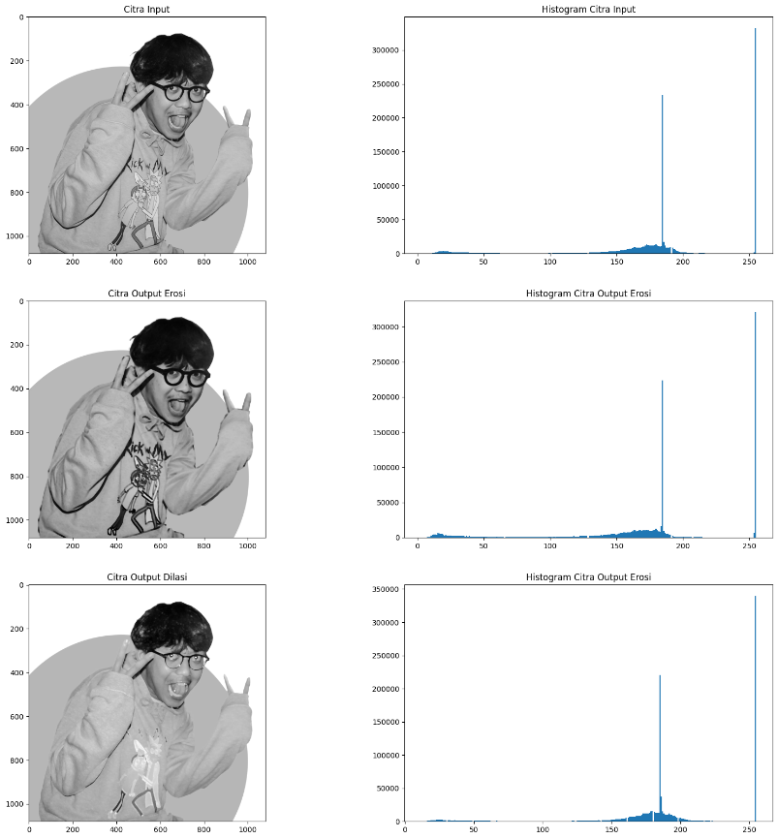

digunakan untuk melakukan erosi dan dilasi pada citra grayscale. Erosi adalah operasi pemrosesan gambar yang mengikis (menghilangkan) tepi objek dalam citra, sedangkan dilasi adalah operasi yang memperluas (memperbesar) tepi objek dalam citra. Erosi dan dilasi dilakukan dengan menggunakan kernel yang telah ditentukan sebelumnya. Hasil erosi dan dilasi ditampilkan bersama dengan citra input dan histogramnya dalam subplot untuk memudahkan pembandingan. Histogram digunakan untuk melihat distribusi intensitas piksel dalam citra.

1. Percobaan Gradient





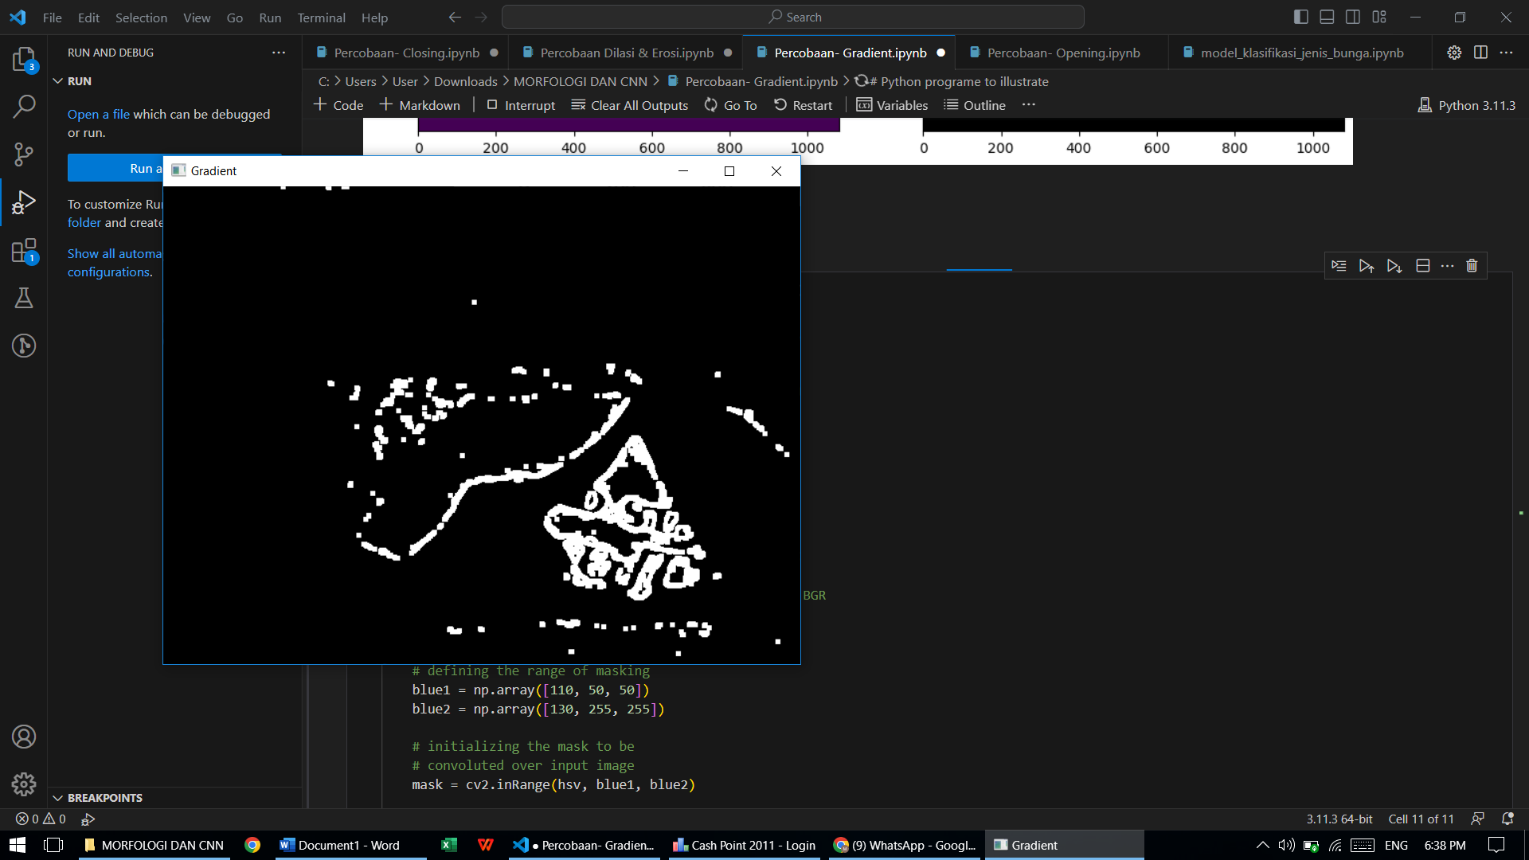

Codingan ini digunakan untuk mengaplikasikan operasi pemrosesan gambar pada gambar asli. Pertama, gambar asli dikonversi ke ruang warna HSV. Selanjutnya, menggunakan rentang warna biru dalam ruang warna HSV, sebuah masker dibuat untuk mengidentifikasi piksel yang termasuk dalam rentang warna tersebut.

Codingan ini mengambil video dari webcam dan melakukan operasi morfologi gradient pada setiap frame. Operasi ini dilakukan pada frame yang dikonversi ke ruang warna HSV terlebih dahulu. Hasil operasi gradient morfologi ditampilkan dalam jendela terpisah.

1. Percobaan Opening



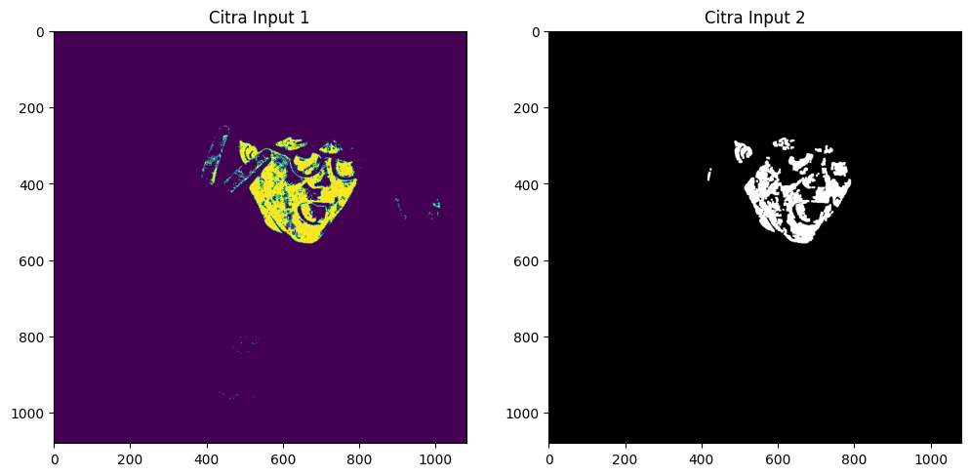

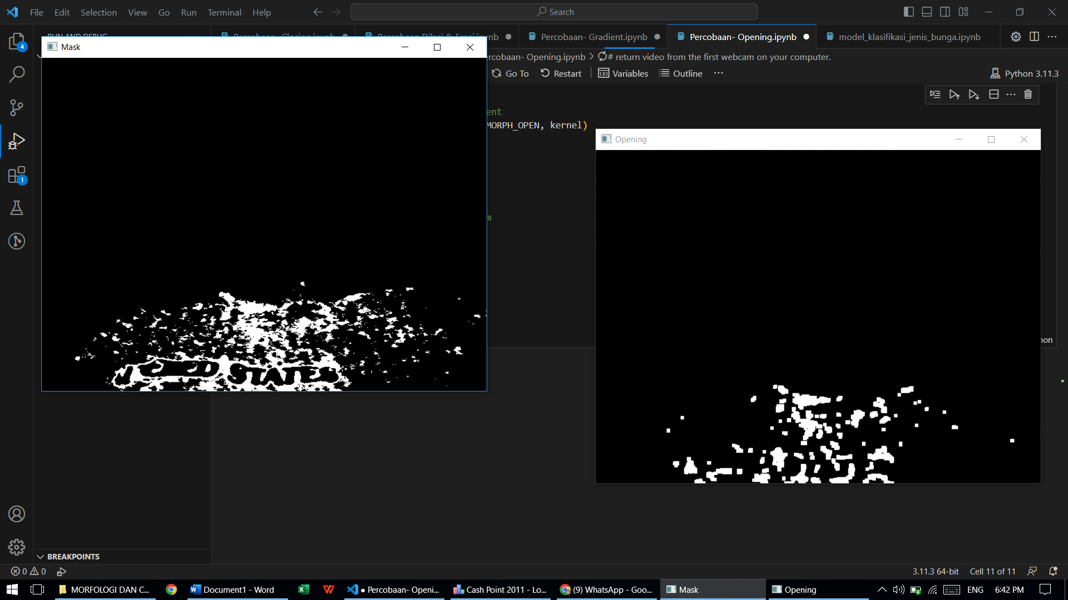

Codingan ini digunakan untuk mengaplikasikan operasi pemrosesan gambar pada gambar asli. Pertama, gambar asli dikonversi ke ruang warna HSV. Selanjutnya, menggunakan rentang warna biru dalam ruang warna HSV, sebuah masker dibuat untuk mengidentifikasi piksel yang termasuk dalam rentang warna tersebut.

**LATIHAN CNN**

* **Data Understanding**

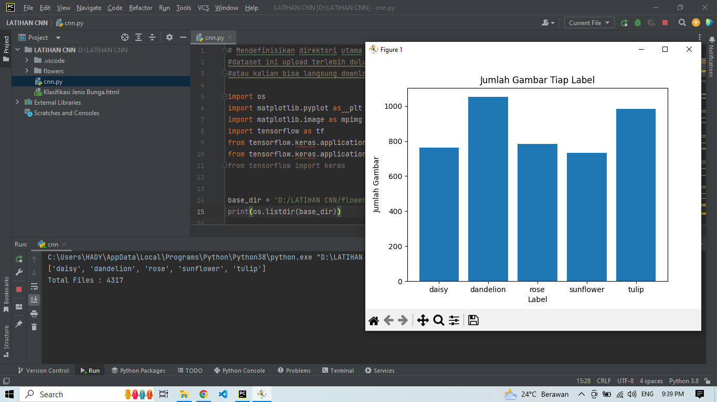

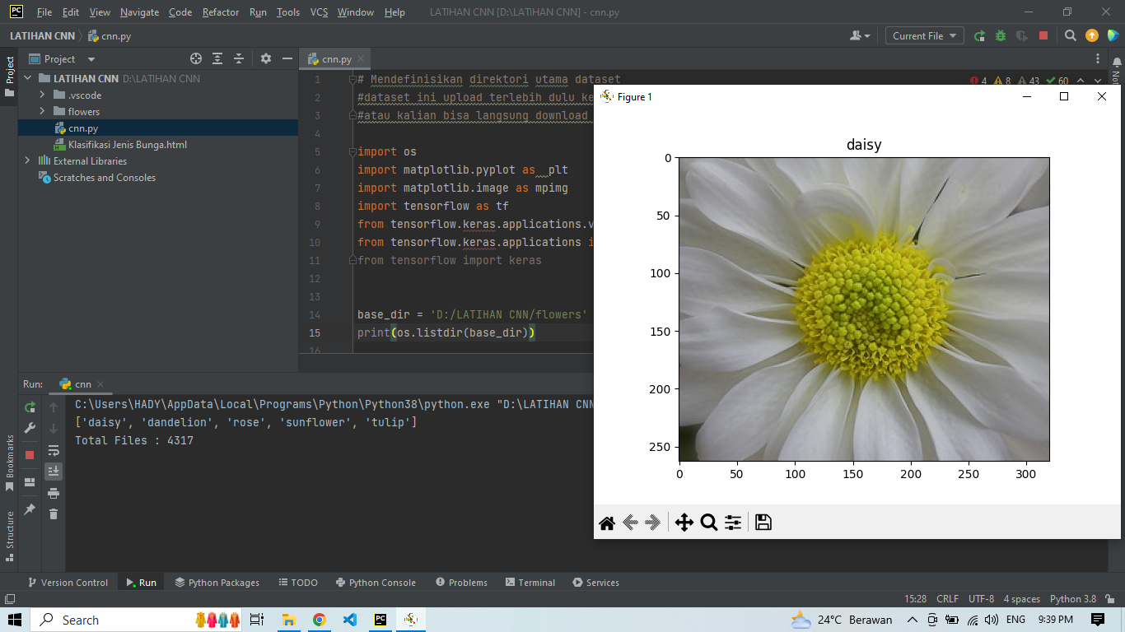

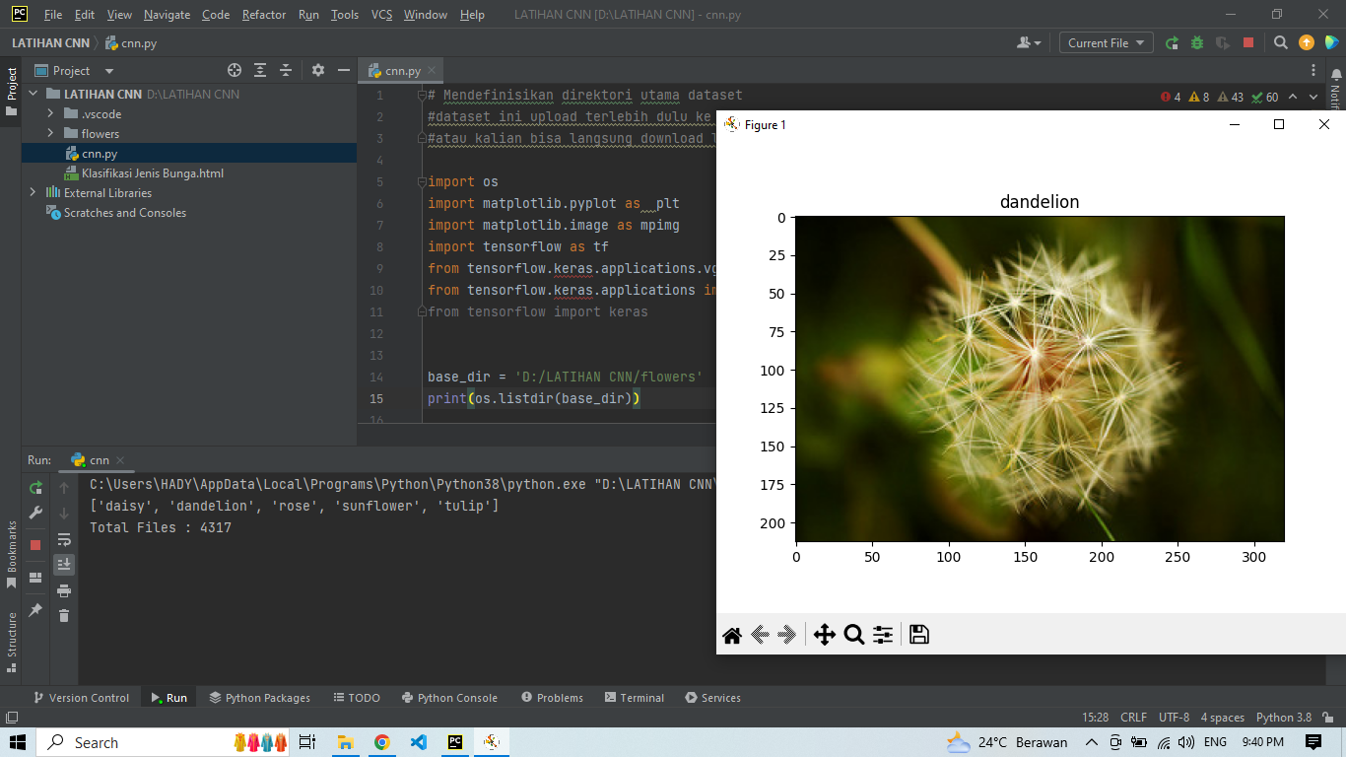

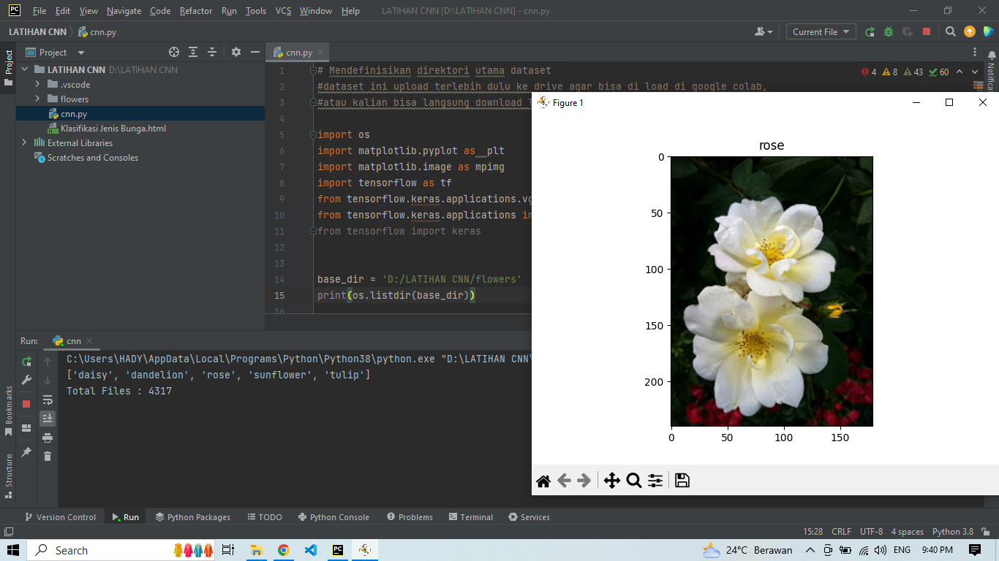

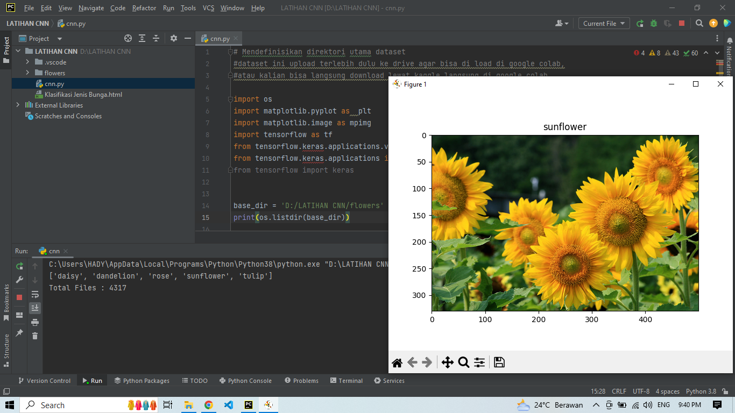

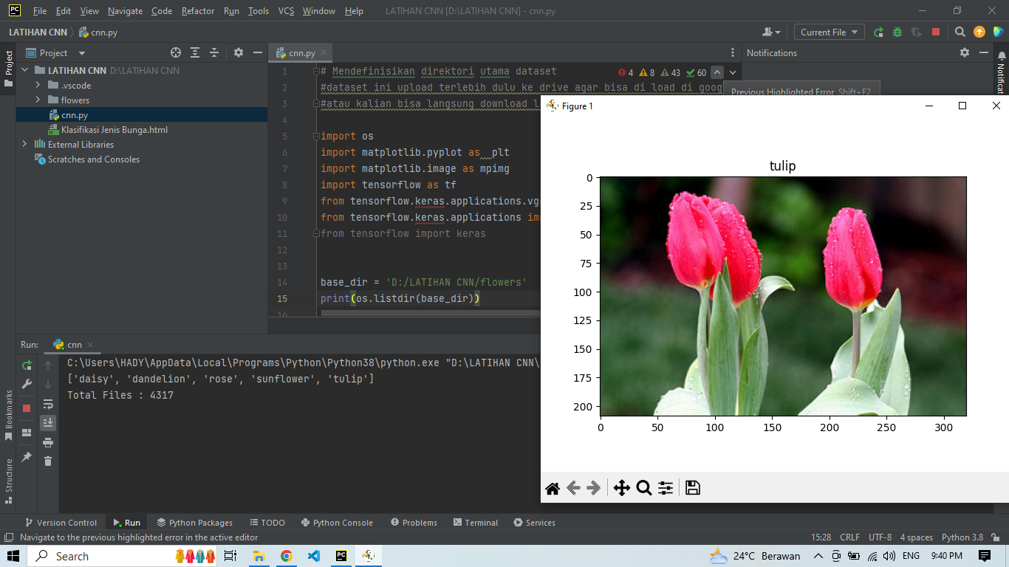

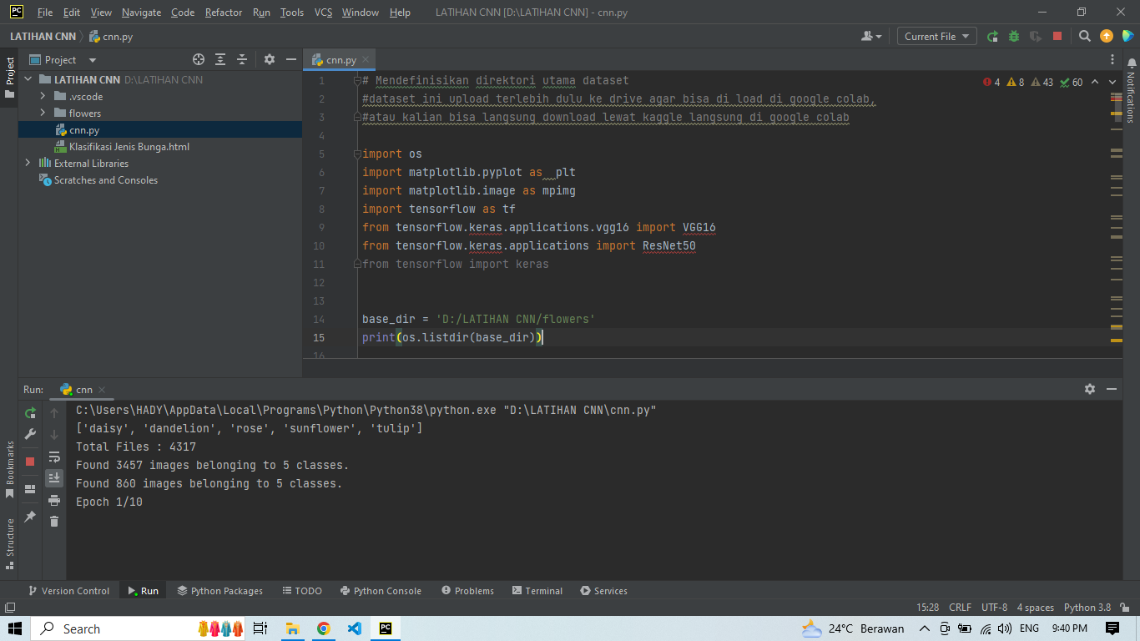

Analisis:

Dalam tujuan ini, codingan digunakan untuk menghitung jumlah file (gambar) dalam setiap label di direktori base_dir, serta memvisualisasikannya. Dengan melakukan iterasi melalui direktori dan menghitung jumlah file di setiap label, codingan ini memberikan informasi mengenai distribusi gambar dalam dataset. Visualisasi dalam bentuk diagram batang membantu memperoleh pemahaman tentang perbedaan jumlah gambar antara setiap label. Ini berguna dalam menganalisis dataset dan memahami kelas-kelas yang direpresentasikan oleh gambar-gambar tersebut.

Selain itu, codingan ini juga digunakan untuk menampilkan sampel gambar dari setiap kelas dalam dataset. Dengan mengambil satu contoh gambar dari setiap kelas dan menampilkannya dalam plot, codingan ini memberikan representasi visual dari gambar-gambar dalam dataset tersebut. Hal ini membantu dalam memahami dan melihat contoh-contoh gambar yang termasuk dalam setiap kelas. Dalam konteks praktikum ini, codingan tersebut bermanfaat dalam mengamati dan menganalisis representasi visual dari sampel gambar dalam dataset yang sedang digunakan.

* **Model CNN**

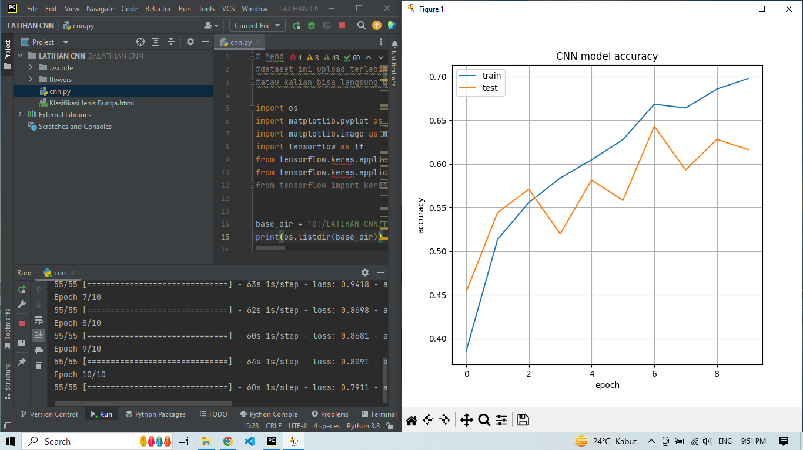

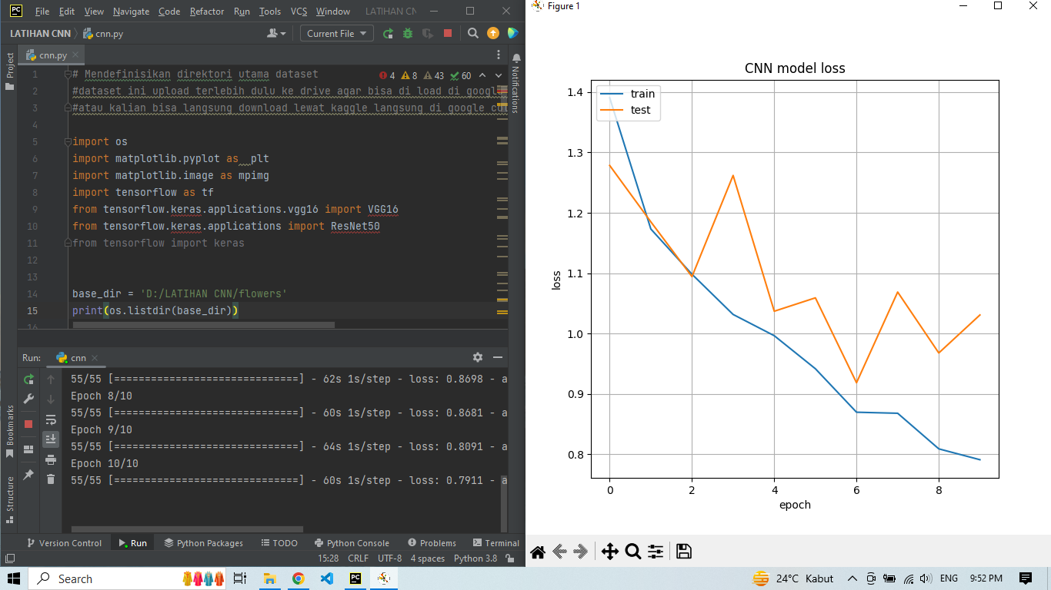

Analisis:

Model-model CNN yang akan dibahas di bawah ini merupakan pengembangan dan variasi dari arsitektur dasar CNN yang memungkinkan pengenalan fitur-fitur lokal pada gambar serta pembelajaran representasi yang semakin kompleks melalui beberapa lapisan.

CNN (Convolutional Neural Network) dapat secara efektif mengekstraksi fitur-fitur lokal dari gambar. Konsep dasar dari CNN melibatkan penggunaan lapisan konvolusi untuk mengekstraksi fitur-fitur tersebut. Lapisan konvolusi ini terdiri dari filter-filter yang diterapkan pada gambar dengan langkah konvolusi untuk menghasilkan peta fitur.

* **Model VGG16**

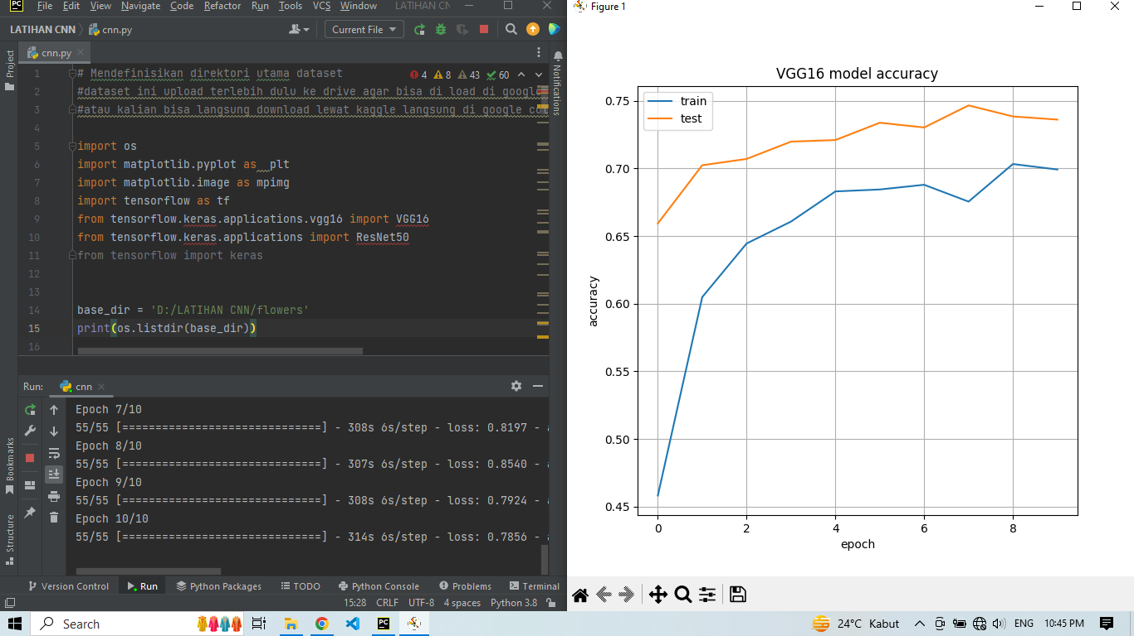

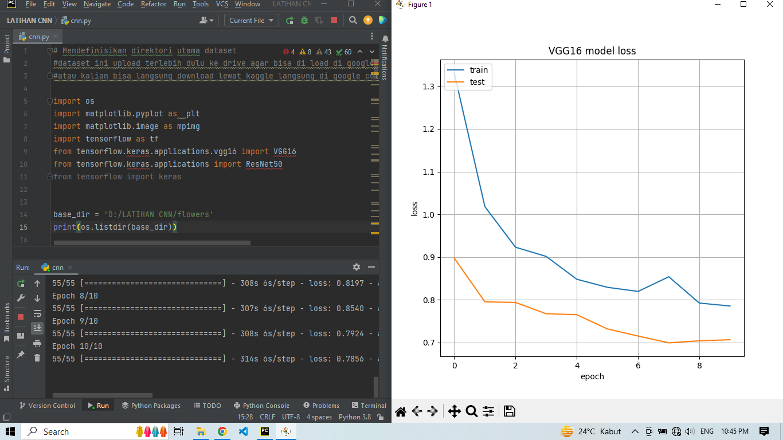

Analisis:

Arsitektur yang dalam ini memungkinkan model untuk mempelajari representasi-representasi yang lebih abstrak dan memiliki kemampuan generalisasi yang baik. Namun, kelemahan dari VGG16 adalah jumlah parameter yang besar, sehingga membutuhkan sumber daya komputasi yang signifikan untuk melatih dan mengimplementasikannya.

* **Model ResNet50**

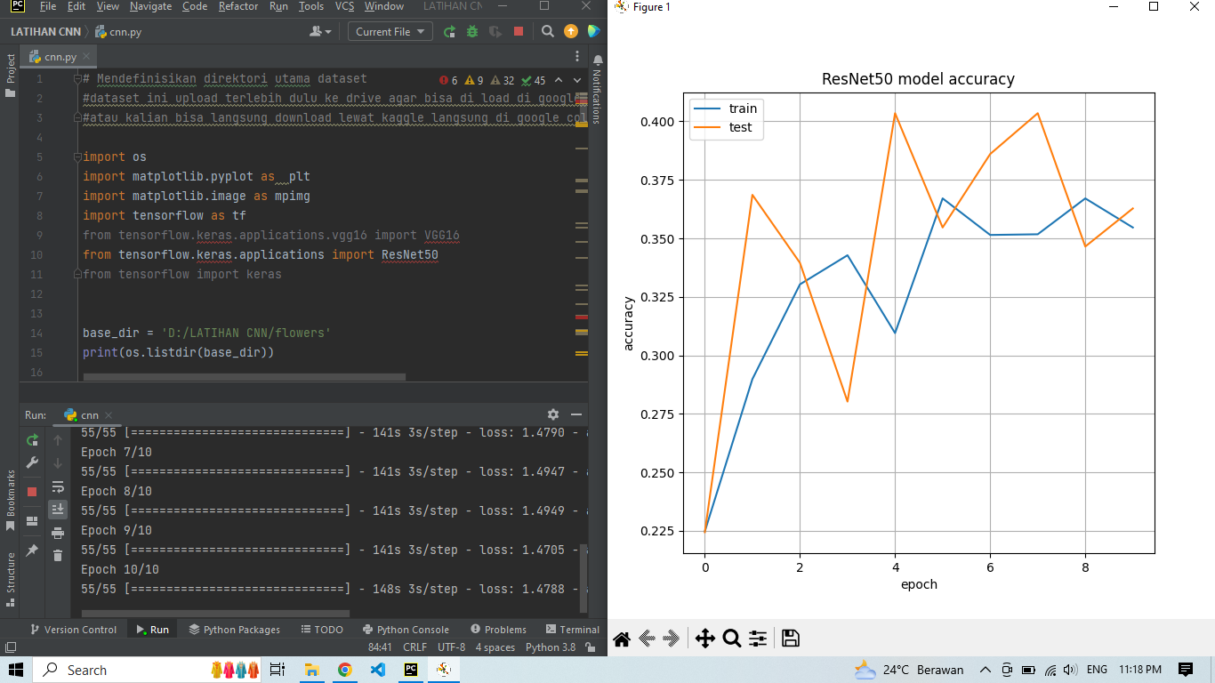

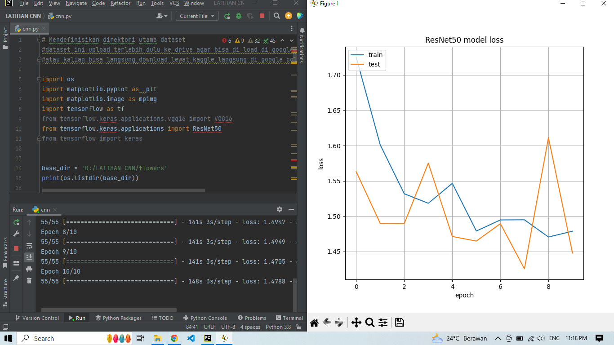

Analisis:

arsitektur ResNet50 memanfaatkan blok-blok residu yang memungkinkan informasi untuk melompati beberapa lapisan sekaligus. Hal ini dikenal sebagai shortcut connections atau skip connections. Pendekatan ini memecahkan masalah degradasi performa yang terjadi ketika arsitektur CNN menjadi lebih dalam.

Dalam ResNet50, blok-blok residu terdiri dari serangkaian lapisan konvolusi yang terhubung secara paralel dengan shortcut connections. Shortcut connections mengambil keluaran dari lapisan sebelumnya dan menjumlahkannya dengan keluaran dari lapisan konvolusi berikutnya. Dengan demikian, informasi asli dapat mengalir langsung melalui shortcut connections tanpa melalui serangkaian lapisan konvolusi.

* **Model Desnet201**

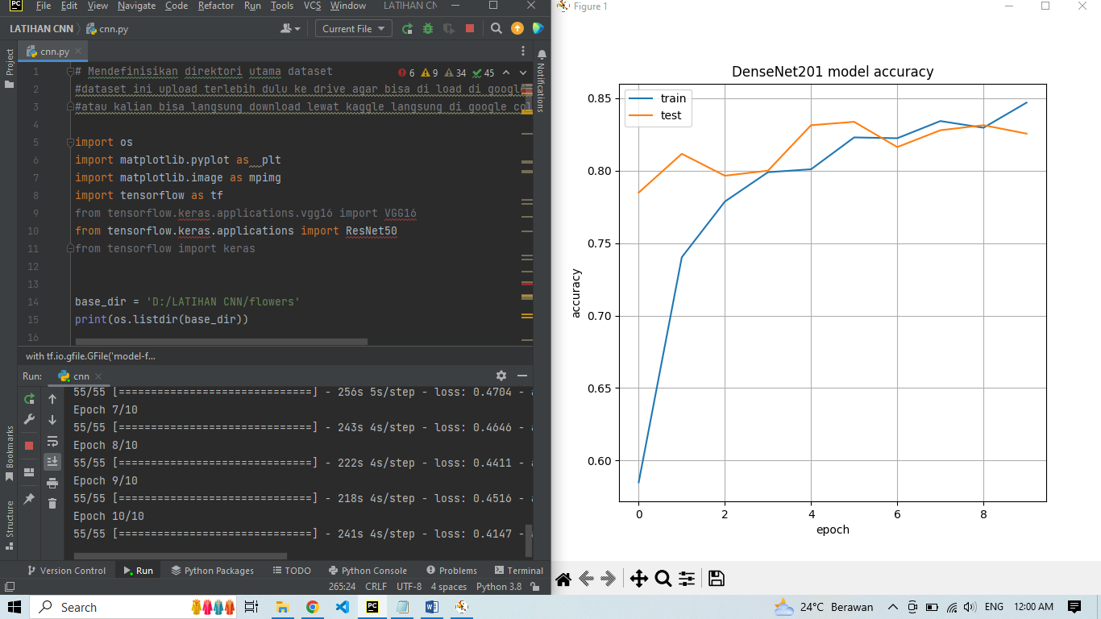

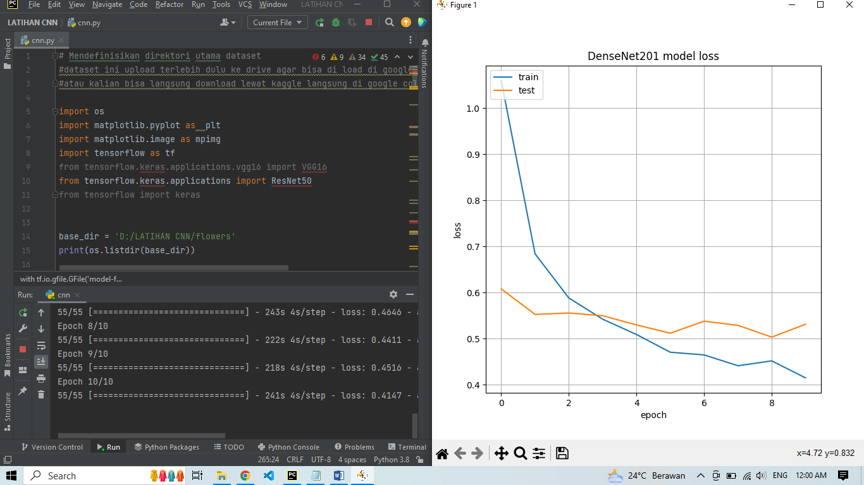

Analisis:

arsitektur DenseNet201, setiap lapisan memiliki koneksi langsung dengan semua lapisan di atasnya. Hal ini menghasilkan representasi-representasi yang sangat kuat dengan memanfaatkan informasi dari seluruh jaringan. Keunggulan utama DenseNet201 adalah kemampuan model untuk mengatasi masalah gradien yang melemah dan memperkuat aliran informasi.

* **Evaluation**

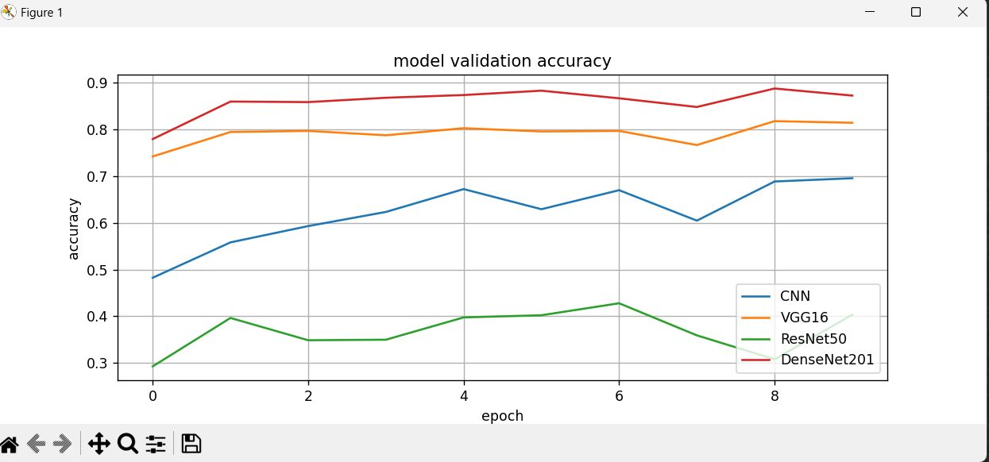

* **Uji Coba Model**

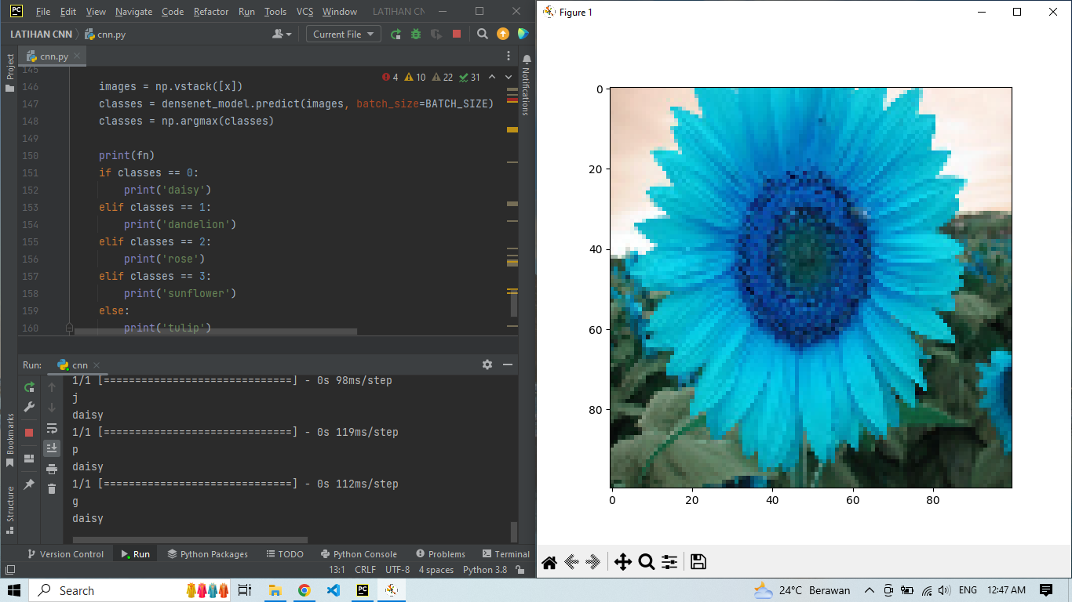

Analisis:

memuat gambar yang dipilih pengguna, melakukan prediksi kelas menggunakan model DenseNet yang telah dilatih sebelumnya, dan menampilkan hasil prediksi ke layar. Pastikan untuk mengganti your_model.h5 dengan nama file model yang sebenarnya sebelum menjalankan kode tersebut.